Dzień dobry!!!
2 kwietnia – Światowy Dzień Autyzmu. Zgodnie z hasłem przewodnim ,,zaświećmy się na niebiesko” proponuję na dziś zabawy z kolorem niebieskim ,,Niebieskie serduszka”.
Potrzebne będą:
- niebieska farba lub kredka,
- białe kartki,
- pędzel,
- nożyczki
Przebieg zabawy:
Wytnijcie 10 papierowych serduszek. 5 z pomalujcie razem z chłopakami niebieską farbą lub kredką, 5 zostawcie białych.
Cele poniższych zabaw będzie:
- Utrwalanie nazw kolorów: niebieski, biały.
- Rozróżnianie koloru białego i niebieskiego.
- Segregowanie przedmiotów pod względem koloru.
- Rozwijanie umiejętności matematycznych.
- Rozwijanie umiejętności kontynuowania układanie rytmu.
- Kształtowanie spostrzegawczości wzrokowej.
- Doskonalenie sprawności manualnej.
Kiedy pomalowane serduszka wyschną możecie:
- Utrwalać nazwy kolorów: niebieski, biały. Podnieś niebieskie serce i głośno powiedz ,,To jest niebieskie serce”, następnie poproś, żeby dziecko wzięło też niebieskie serce. Analogicznie wykonaj zadanie z białym sercem.

- Tworzyć zbiory. Pogrupujcie serduszka na dwie gromadki: na jednej będą same niebieskie, na drugiej same białe. Nie zapominajcie głośno wypowiadać nazwy kolorów.

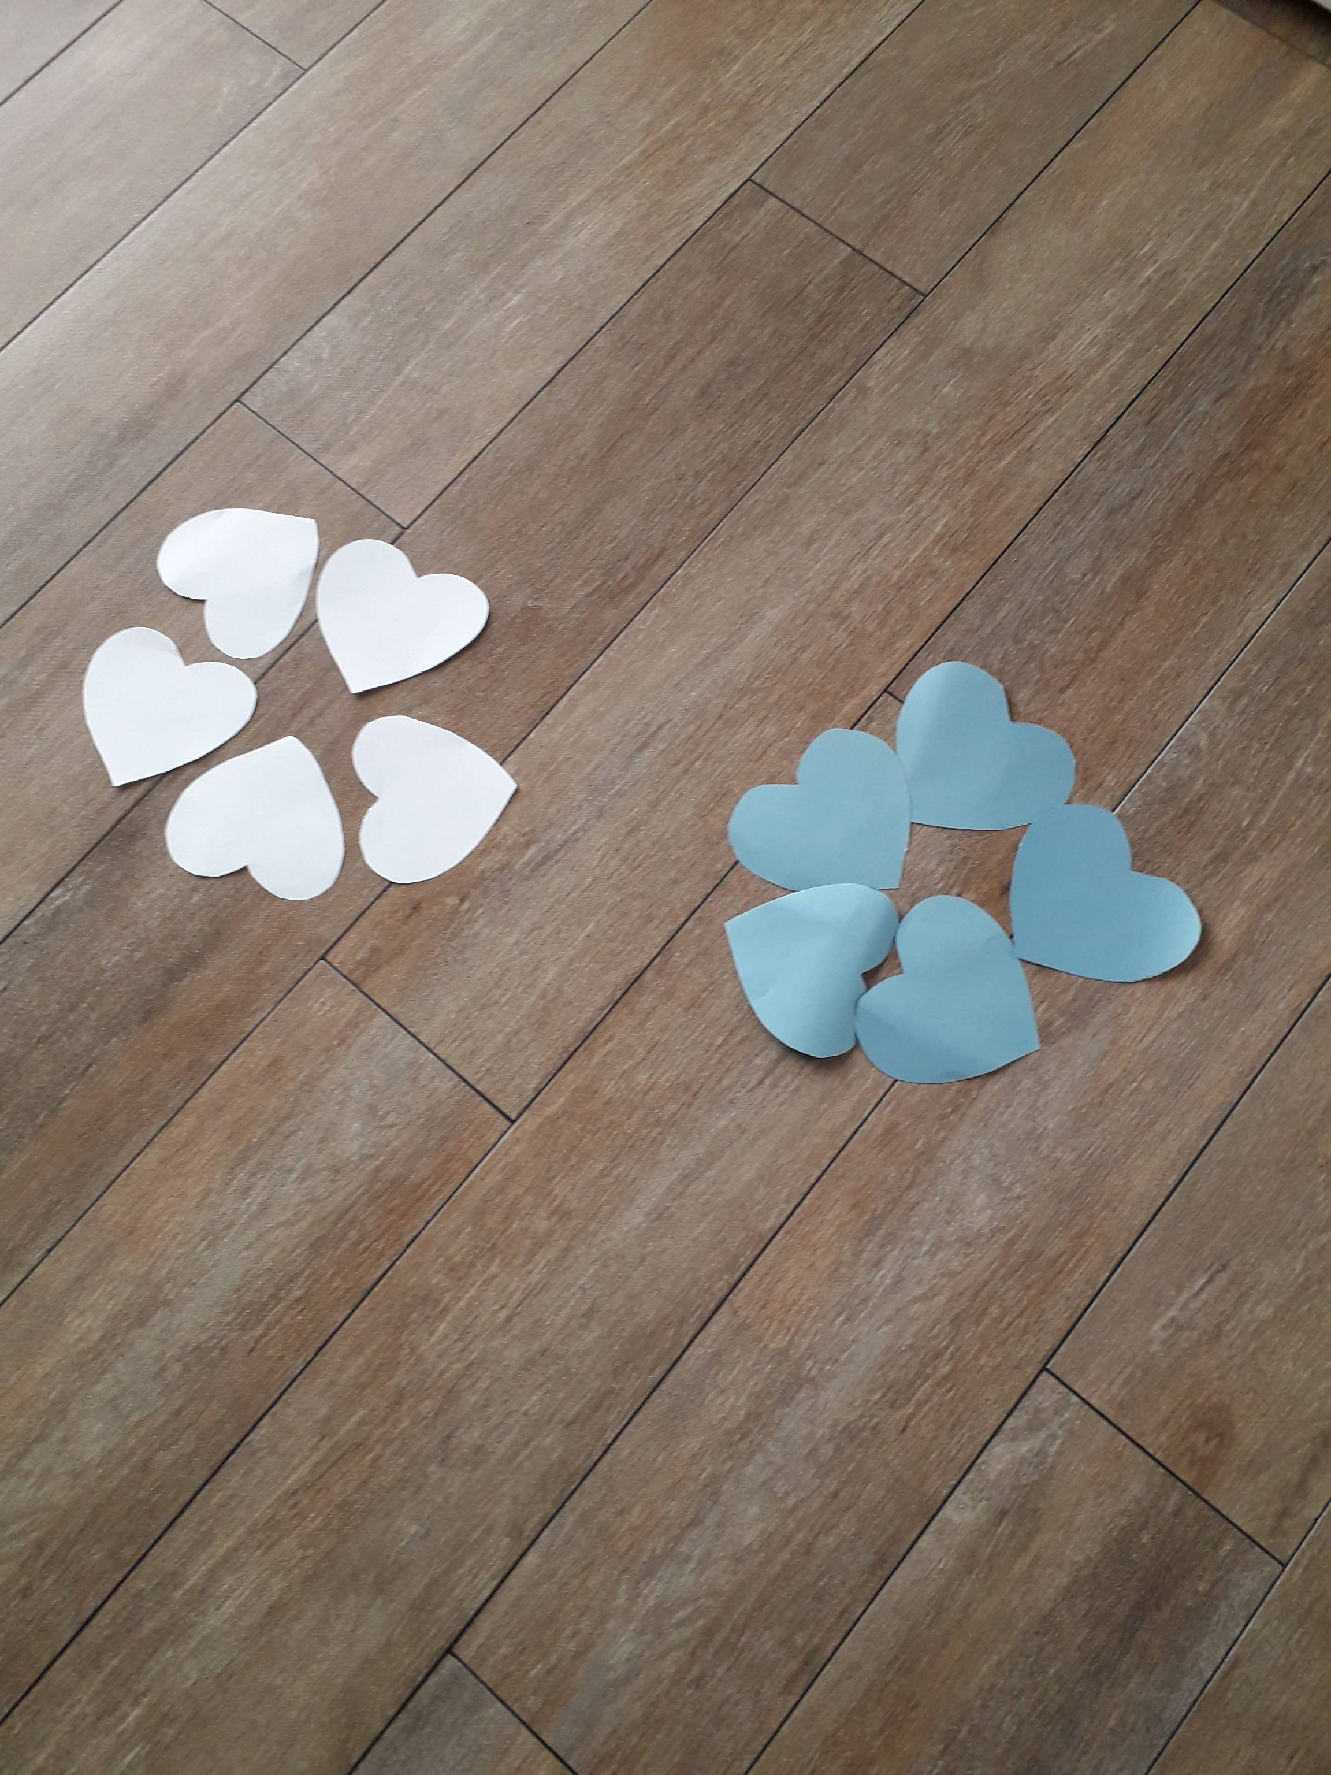

- Tworzyć sekwencje. Układamy początek sekwencji: niebieskie, białe, niebieskie, białe. Zadanie dziecka jest dokończenie układania sekwencji. Na początku wypowiadamy kolor jaki ma być i nakierowujemy rękę chłopca na ten kolor. Po kilku powtórzeniach chłopcy będą sami układać sekwencje.

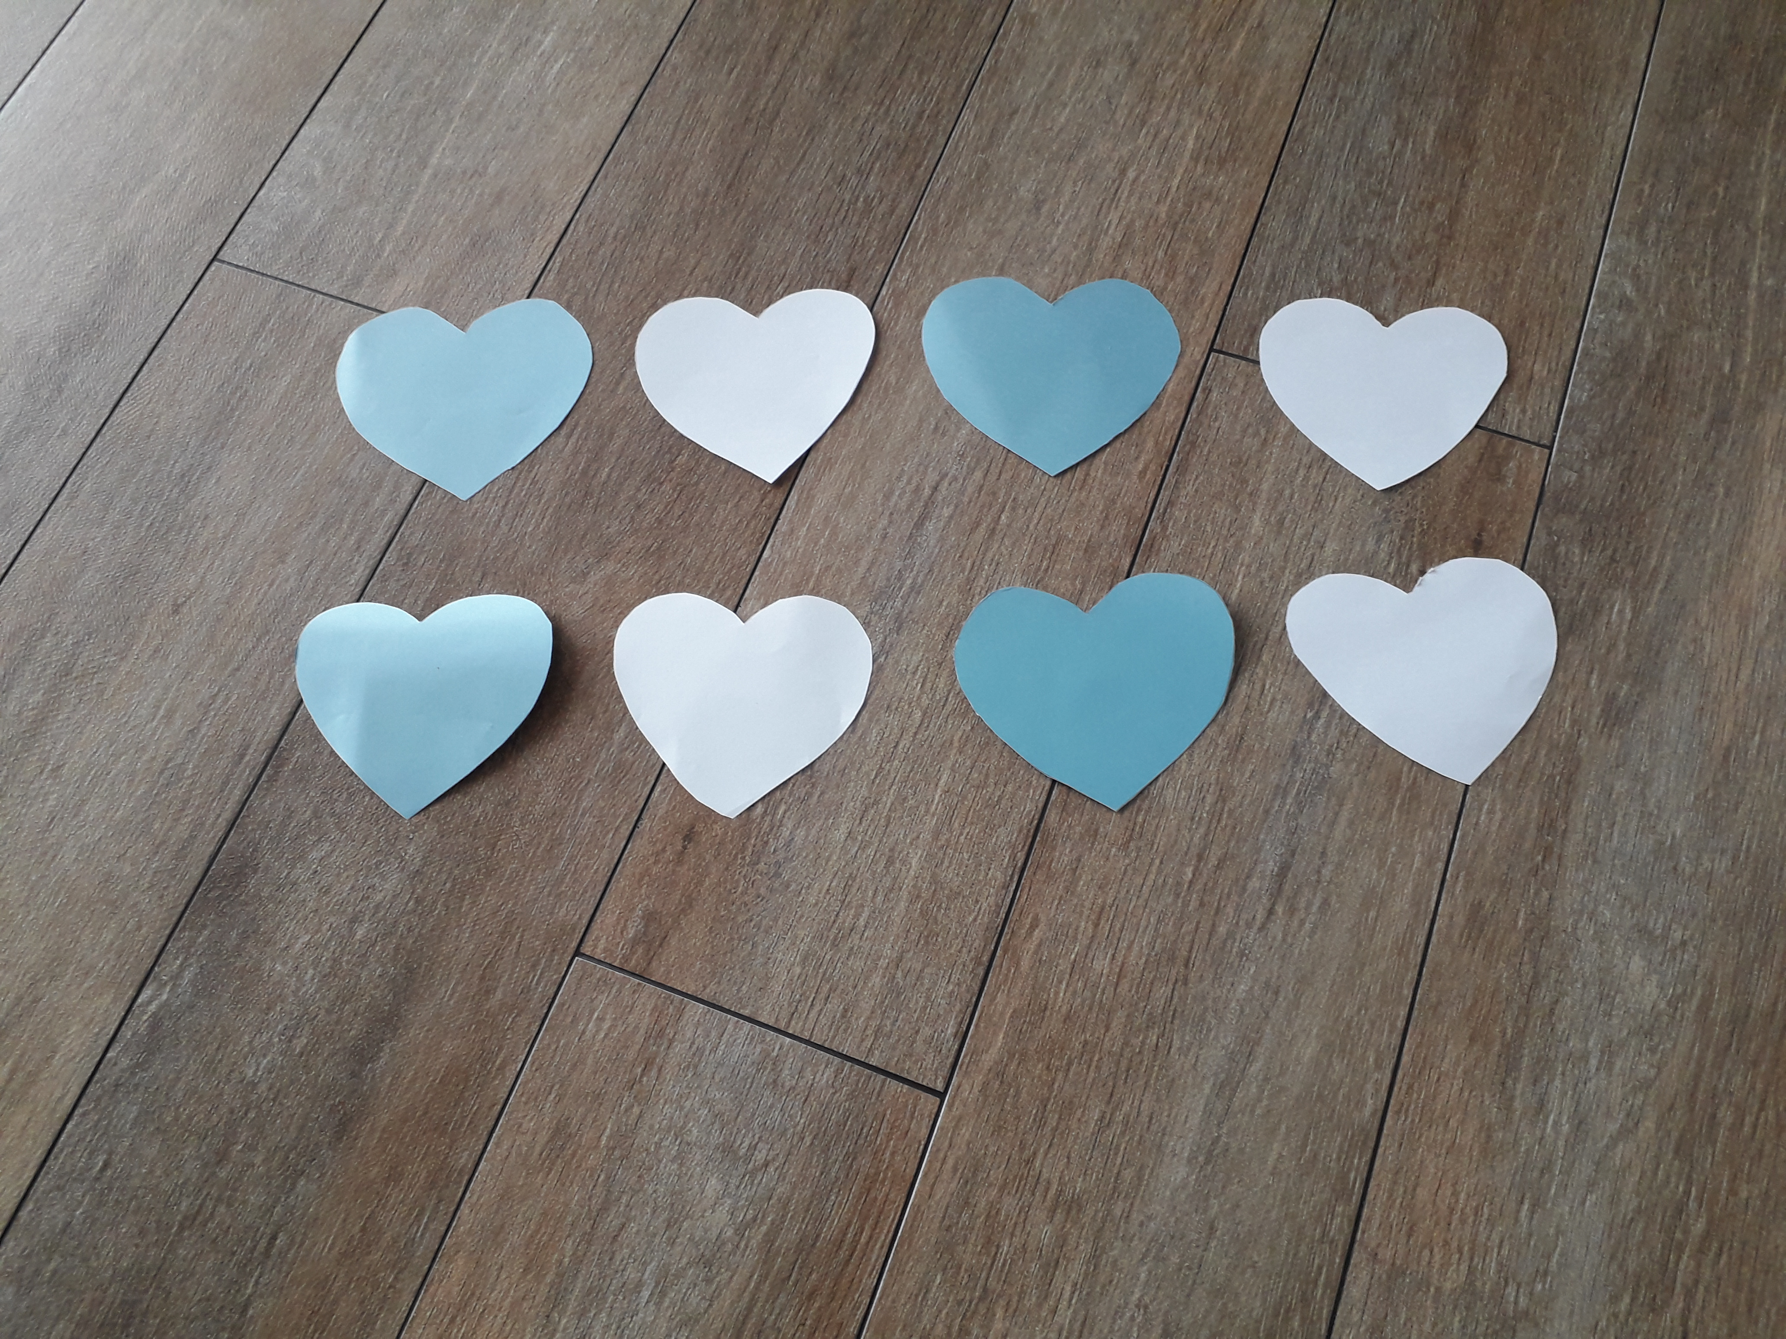

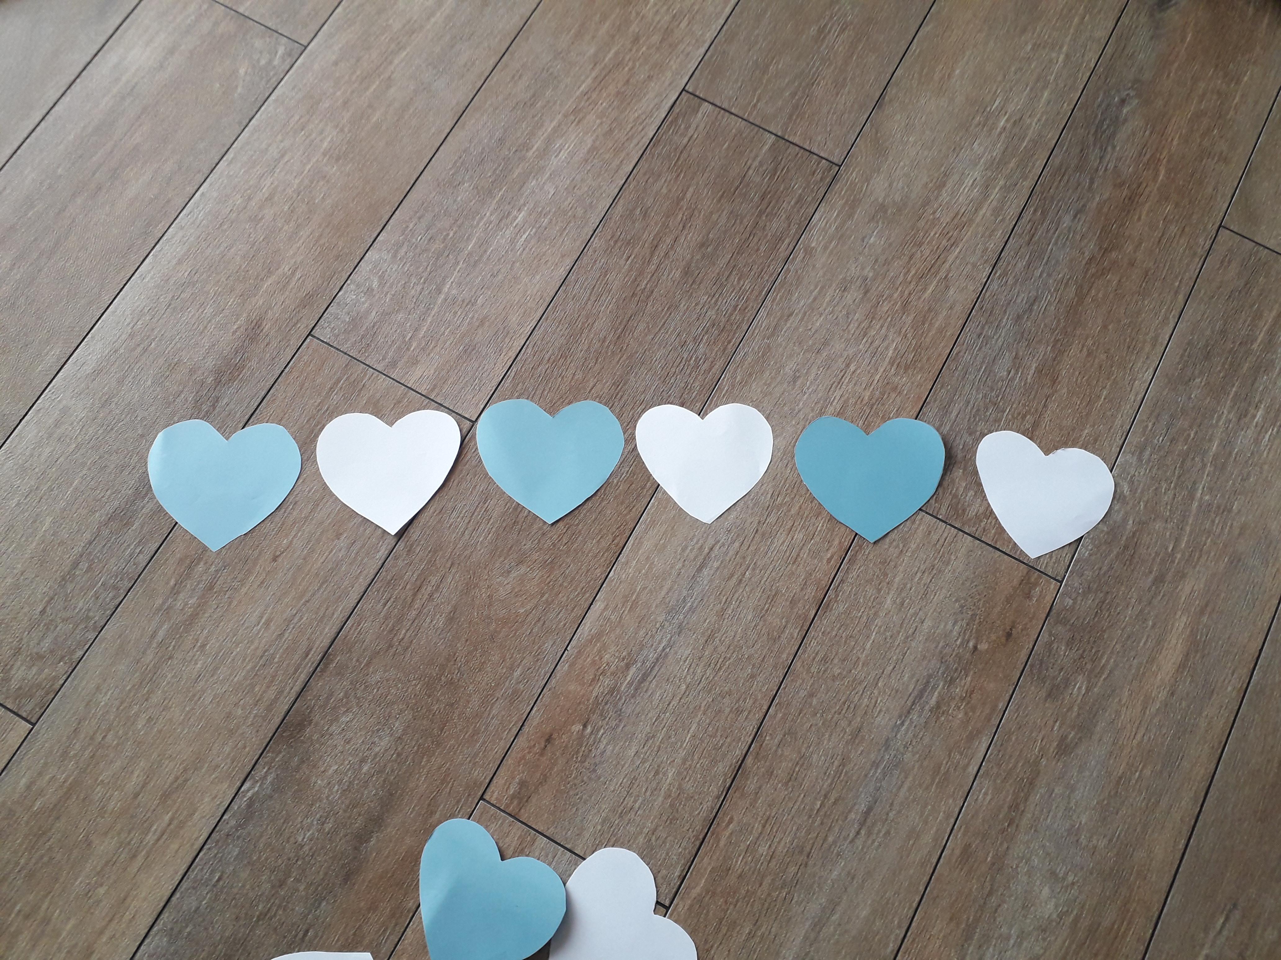
Powodzenia!!!

